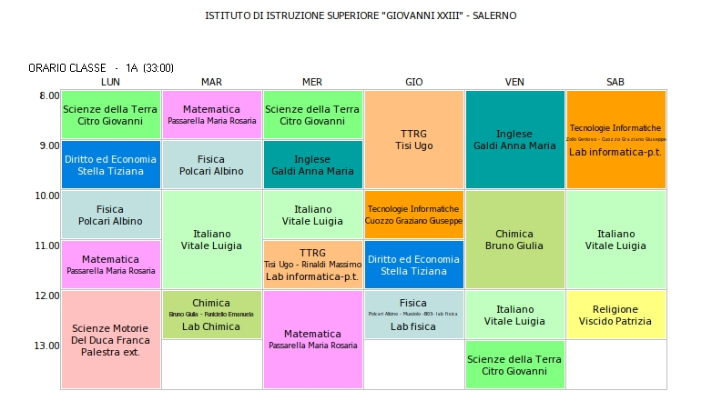

 | LUN | MAR | MER | GIO | VEN | SAB
I | Scienze (Citro) | Matematica (Passarella) | Scienze (Citro) | TTRG (Tisi) | Inglese (Galdi) | Lab Informatica (Cuozzo-Zollo)
II | Diritto (Stella) | Fisica (Polcari) | Inglese (Galdi)* | TTRG (Tisi) | Inglese (Galdi) | Lab Informatica (Cuozzo-Zollo)
III | Fisica (Polcari) | Italiano (Vitale) | Italiano (Vitale)* | Informatica (Cuozzo) | Chimica (Bruno) | Italiano (Vitale)
IV | Matematica (Passarella) | Italiano (Vitale) | Lab TTRG (Tisi-Rinaldi) | Diritto (Stella)* | Chimica (Bruno) | Italiano (Vitale)
V | Scienze Motorie (Del Duca) | Lab Chimica (Bruno-Funicello) | Matematica (Passarella) | Lab Fisica (Polcari-Mucciolo)* | Italiano (Vitale) | Religione (Viscido)
VI | Scienze Motorie (Del Duca) |  | Matematica (Passarella) |  | Scienze (Citro)
 | asincronia alternata a cadenza settimanale
 | lezioni asincrone
 | * le lezioni finiscono 7 minuti prima e riprendono 7 minuti dopo

5
12:15
12/
12:15

Orario provvisorio Classe II Sez. B

Matematica  Albano Marina | Fisica  Polcari Albino | Chimica  D’Amore Ferruccio  Funicello Emanuela  Lab. Chimica | Matematica  Albano Marina | Scienze Motorie  Del Duca Franca | TTRG  Matarazzo Livio
Fisica  Polcari Albino  Mucciolo Tiziana  Lab. Fisica | Matematica  Albano Marina | Diritto ed Economia  Alessandro Santina | Matematica  Albano Marina | Scienze Motorie  Del Duca Franca | STA  Malafronte Mario
Scienze della Terra  Citro Giovanni | Italiano  Guerriero Cristiana | TTRG  Matarazzo Livio  Rinaldi Massimo  Lab. Informatica –p.t. | STA  Malafronte Mario | Religione  Viscido Patrizia | Chimica  D’Amore Ferruccio
Diritto ed Economia  Alessandro Santina | Inglese  Rocchino Mafalda | Inglese  Rocchino Mafalda | Italiano  Guerriero Cristiana | Scienze della Terra  Citro Giovanni | Chimica  D’Amore Ferruccio
Italiano  Guerriero Cristiana | Inglese  Rocchino Mafalda | Italiano  Guerriero Cristiana | Italiano  Guerriero Cristiana | Fisica  Polcari Albino
TTRG  Matarazzo Livio |  | Italiano  Guerriero Cristiana |  | STA  Malafronte Mario

Ore sincrone evidenziate in giallo; ore asincrone evidenziate in rosso.

CLASSE 1C TL
ORARIO SETTIMANALE INDICANTE LA DISTRIBUZIONE DELLE ORE SINCRONE

ORA | LUN | MAR | MER | GIO | VEN | SAB
8.00 | Tec inf  Porto | Religio  Viscido | Matematica  Amato | Fisica  Lab Fisica | Tec inf  Porto | Italiano  De Cristofaro
9.00 | Scienze Terra  Citro | TTRG  Matarazzo | Inglese  Corvino | Italiano  De Cristofaro | Tec inf  Porto | Italiano  De Cristofaro
10.00 | Chimica  D_Amore | Chimica  D_Amore | Scienze Terra  Citro | Italiano  De Cristofaro | Matematica  Amato | Scienze  Motorie
11.00 | Chimica  D_Amore | Matematica  Amato | Italiano  De Cristofaro | Inglese  Corvino | Matematica  Amato | Scienze  Motorie
12.00 | TTRG  Matarazzo | Diritto  Coccaro | Fisica | Inglese  Corvino | Scienze Terra  Citro | TTRG  Matarazzo
13.00 | Italiano  De Cristofaro |  | Fisica |  | Diritto  Coccaro

Legenda
- Scienze Motorie: 1 ora asincrona (4° ora del sabato) dal 3/10/2020 ogni 15 giorni in alternanza con Religione(1° Martedì)

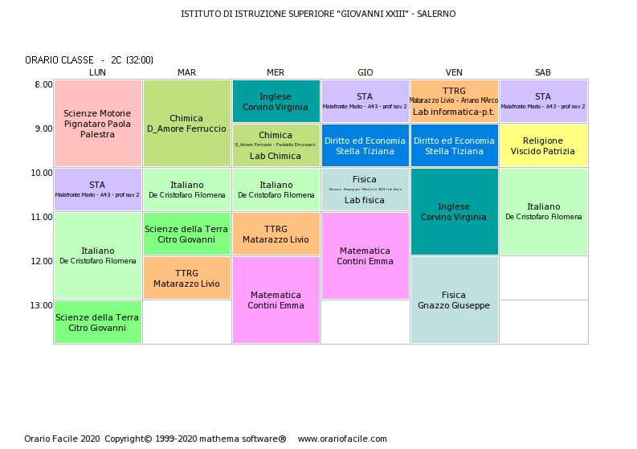
 |  | lunedì | martedì | mercoledì | giovedì | venerdì | sabato
 | ora 1 | x | x | x |  | x
 | ora 2 |  |  |  | x |  | x
 | ora 3 | x |  |  |  |  | x
 | ora 4
 | ora 5 | x | x |  | x
 | ora 6 |  |  | x |  | x
 |  |  | le ore segnate in questa maniera sono asincrone ogni 15 giorni |  |  | X=questo simbolo indica le ore asincrone

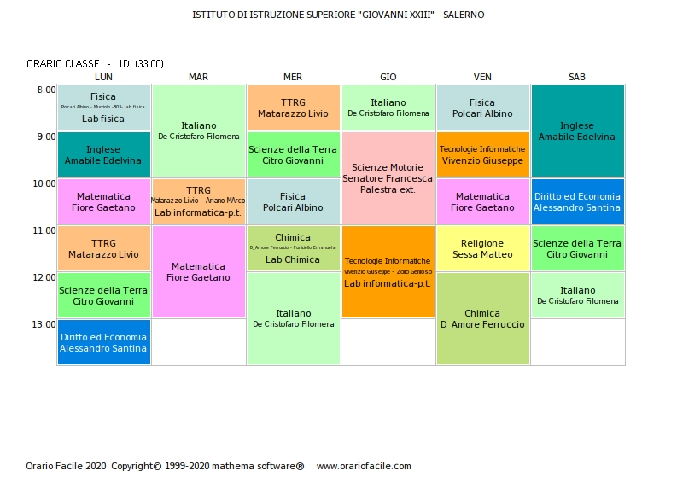

 | LUN | MAR | MER | GIO | VEN | SAB
8:00 | FISICA | ITA | TTRG | ITALIANO | FISICA | INGLESE
9:00 | INGLESE | ITA | SC.TERRA | SC.MOTORIE | TECNOLOGIE INFORMATICHE | INGLESE
10:00 | MATEMATICA | TTRG | FISICA | SC.MOTORIE | MATEMATICA | DIRITTO
11:00 | TTRG | MATEMATICA | CHIMICA | TECNOLOGIE  INFORMATICHE | RELIGIONE | SC.TERRA
12.00 | SC.TERRA | MATEMATICA | ITALIANO |  | CHIMICA | STORIA
13:00 | DIRITTO |  | ITALIANO |  | CHIMICA

LEGENDA: LE CASELLE IN COLORE GIALLO SI RIFERISCONO ALLE ORE DI INSEGNAMENTO CHE VERRANNO SVOLTE IN MODALITÀ ASINCRONA
N.B. LE DISCIPLINE RELIGIONE E SC. MOTORIE SARANNO IN MODALITÀ SINCRONA A SETTIMANE ALTERNE

CLASSE 2E TL

 | LUNEDì | MARTEDì | MERCOLEDì | GIOVEDì | VENERDì | SABATO
1 | ITALIANO | CHIMICA | FISICA | RELIGIONE | DIRITTO/ECON. | ITALIANO
2 | TTRG | CHIMICA | TTRG | ITALIANO | FISICA LAB. | ITALIANO
3 | SCIENZE MOT.* | INGLESE | MATEMATICA | CHIMICA LAB. | SCIENZE TERRA | SCIENZE TERRA
4 | SCIENZE MOT. | INGLESE | MATEMATICA | MATEMATICA | INGLESE | TTRG
5 | FISICA | STA | DIRITTO/ECON. | MATEMATICA | ITALIANO
6 | STA |  | STA |  | ITALIANO

LEGENDA:
ORE SINCRONE
*In questa ora si alterneranno ogni settimana scienze motorie e religione.

